新 书 推 荐

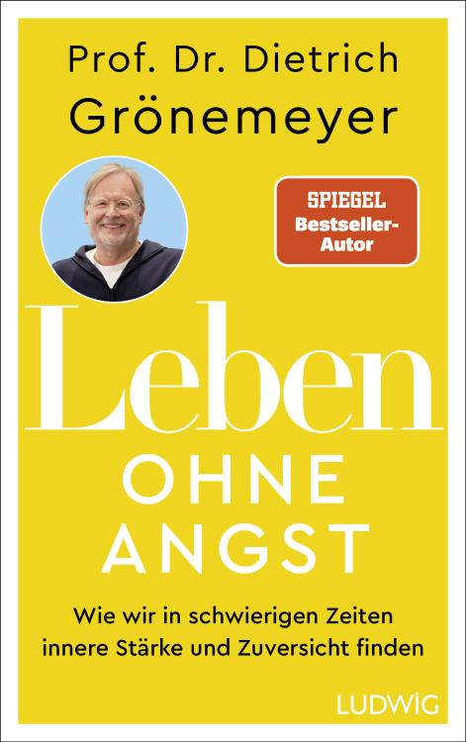
中文书名：《拒绝焦虑！》
英文书名：Life without Anxiety
德文书名：Leben ohne Angst
作 者：Dietrich Grönemeyer
出 版 社：Ludwig
代理公司：Penguin Random House Verlagsgruppe/ANA/ Winney
页 数：272页
出版时间：2024年11月
代理地区：中国大陆、台湾
审读资料：电子稿
类 型：大众心理

内容简介：

人们害怕什么，为什么害怕，以及如何增强自己的身心力量，恢复快乐和生活质量

如何在困难时期找到内心的力量和自信？

近来，很少有事情能像焦虑一样将人紧密地联系在一起。无论是世界还是国家的现状、战争、通货膨胀、工作、工作压力、家庭幸福还是个人健康——不确定性和焦虑越来越普遍，人们对生活的热情正在消退。

迪特里希·格罗内迈尔（Dietrich Grönemeyer）博士教授解释了人类基因中的基本恐惧感是如何产生的，以及这种恐惧感如何影响社会、职业和私人生活。很难摆脱这种集体焦虑，但是，大家可以学会如何应对恐惧，如何有效地利用恐惧，如何克服恐惧，从而重新掌控自己的行为。不敢怎样，所有人都可以运用个人减压策略，积极采取必要的措施来恢复自己的生活：自信、自我效能感和纯粹的生活乐趣。

本书卖点：

- 医学专业知识和整体方法——基于最新科学发现的有效策略

作者简介：


迪特里希·格罗内迈尔（Dietrich Grönemeyer）出生于1952年，是德国最著名的医生之一，也是威滕/赫德克大学放射学和微治疗名誉教授。几十年来，他一直致力于教育和预防工作，是自然医学和传统医学以及心身医学、高科技医学和环境医学相结合的倡导者。1997年，他在波鸿成立了格罗内迈尔微治疗研究所（the Grönemeyer Institute for Microtherapy），后来又在柏林和其他城市成立了研究所。他是许多畅销书的作者，其著作已被翻译成约20种语言。

感谢您的阅读！
请将反馈信息发至：版权负责人
Email：Rights@nurnberg.com.cn
安德鲁·纳伯格联合国际有限公司北京代表处
北京市海淀区中关村大街甲59号中国人民大学文化大厦1705室, 邮编：100872
电话：010-82504106, 传真：010-82504200
公司网址：http://www.nurnberg.com.cn
书目下载：http://www.nurnberg.com.cn/booklist_zh/list.aspx
书讯浏览：http://www.nurnberg.com.cn/book/book.aspx
视频推荐：http://www.nurnberg.com.cn/video/video.aspx
豆瓣小站：http://site.douban.com/110577/
新浪微博：安德鲁纳伯格公司的微博_微博 (weibo.com)
微信订阅号：ANABJ2002


